Presseinformation  September 2024 |  | Ansprechpartner für die Redaktion:  Schüco International KG  Sandra Greiser  Karolinenstr. 1 – 15  33609 Bielefeld  Tel.: +49 (0)5217831174  Mail: PR@schueco.com  www.schueco.de/presse  www.schueco.com/press

Sanierung der „Sansibar“ auf Sylt
Originalgetreue Sanierung eines Kult-Restaurants

Bielefeld. Die "Sansibar" ist das wohl bekannteste Restaurant auf der Nordseeinsel Sylt. Nach rund vierzigjährigem Betrieb ist das renommierte Strandlokal grundlegend saniert worden. Wichtigster Baustein war die Erneuerung der Fassade mit ihren Öffnungselementen. Die neue Konstruktion wurde in gleicher Optik wie zuvor mit dem Hebe-Schiebesystem Schüco ASE 80.HI in Kombination mit dem Fenstersystem Schüco AWS 75 SI⁺ umgesetzt.

Die Sansibar ist nicht nur für ihre gute Küche bekannt, sondern dient auch als beliebter Treffpunkt prominenter Gäste. Zuletzt war eine grundlegende Sanierung des Strandlokals erforderlich. Im Rahmen der zweiwöchigen Umbaumaßnahmen hat der Bau unter anderem neue Schiebetüren und Fenster, einen neuen Küchenboden inklusive Estrich und eine neue Lüftungsanlage erhalten. Optisch hat der Umbau aber kaum Spuren hinterlassen, der maritime Charme und das Ambiente der Sansibar sind weitgehend unverändert erhalten geblieben.

„Ursprünglich wollten wir eigentlich nur die Fenster austauschen“, berichtet Betreiber Niklas Seckler, der das Restaurant in zweiter Generation gemeinsam mit seinem Vater führt. „Schritt für Schritt haben wir dann aber entschieden, nicht nur die Fenster, sondern gleich das ganze Gebäude umfassend zu sanieren, um so den Energieverbrauch nachhaltig zu minimieren und die Sansibar für die nächsten Jahrzehnte fit zu machen. Ganz wichtig war uns dabei, dass das Gebäude seinen ganz besonderen Charme behält und das Ergebnis entsprechend nah am Original bleibt. Und das betrifft auch Details wie die Fensterfarbe, die seinerzeit noch mein Opa entschieden hat.“

Vielfältige Herausforderungen
Die Sanierung der Sansibar war für alle Beteiligten eine besondere Erfahrung. Und das nicht aufgrund der Größe des Projekts, sondern vor allem, weil hier die unterschiedlichsten Anforderungen berücksichtigt werden mussten: „Das betrifft einen ausreichenden Schutz gegen Wind und Wetter ebenso wie die Einhaltung bauordnungsrechtlicher Vorschriften zum Küsten- und Dünenschutz“, berichtet der öffentlich bestellte und vereidigte Sachverständige Alexander Dupp, der bei dem Projekt für die baubegleitende Qualitätskontrolle und die Einhaltung sämtlicher bautechnischer Regeln verantwortlich war. „Hinzu kommt natürlich die exponierte Lage der Sansibar als ganzjährig besuchter Hotspot, weshalb die Sanierung in möglichst kurzer Zeit umgesetzt werden sollte, um die Schließzeiten möglichst kurz zu halten. Und nicht zuletzt mussten außerdem die besonderen Anforderungen des Bauamts hinsichtlich der Größe und Farbgebung der Elemente berücksichtigt werden.“

Um die vielfältigen Sanierungsanforderungen optimal umsetzen zu können, haben die Verantwortlichen von Beginn an auf Qualität gesetzt. Das betrifft insbesondere die Auswahl der Fenster: „Ganz zu Beginn hatten wir noch vor, erneut Holzfenster einbauen zu lassen“, berichtet Niklas Seckler. „Aufgrund der direkten Nähe zum Wasser, der feuchten, salzhaltigen Luft und den vielfach extremen Wetterlagen mit massiven Windstärken und Sandstürmen haben wir uns dann aber in engem Austausch mit Alexander Dupp für den Einbau von langlebigen und besonders witterungsbeständigen Aluminiumfenstern entschieden. Denn damit brauchen wir den Rest unseres Lebens nicht mehr über das Thema Sanierung nachdenken.“

Auf Qualität gesetzt
Mit der Planung der Maßnahme war schließlich der Architekt Albert Seckler beauftragt worden, der Onkel von Niklas Seckler. Die Umsetzung erfolgte nach einer Empfehlung des Sachverständigen Alexander Dupp durch den Fensterbaubetrieb Gauermann aus Aalen. Nach einem ersten Vor-Ort-Termin mit Geschäftsführer Gerd Gauermann war dabei schnell klar, dass die neuen Öffnungselemente der Sansibar mit Schüco Profilen umgesetzt werden sollten.

Ausgehend von den vielfältigen Anforderungen fiel die Wahl auf das Fenstersystem Schüco AWS 75 SI⁺ in Kombination mit dem Hebe-Schiebesystem Schüco ASE 80.HI. Die Konfiguration überzeugt durch ihre filigrane Optik ebenso wie durch Barrierefreiheit und hohen Komfort. Das schlank profilierte Fenstersystem Schüco AWS 75.SI⁺ (Super Insulated) ermöglicht einen optimierten Wärmeschutz, das hochwärmegedämmte Schüco Schiebe- und Hebeschiebesystem ASE 80.HI (High Insulated) integriert eine niveaugleicher Schwelle, so dass Innen- und Außenbereich fließend und barrierefrei ineinander übergehen. Von diesem Komfort profitieren Gäste und Angestellte gleichermaßen. Verdeckt liegende Beschlagkomponenten unterstreichen das puristische und wertige Design auch im geöffneten Zustand.

Statische Vordimensionierung
Im Rahmen der Werkplanung hatte Schüco zunächst eine statische Vordimensionierung der großflächigen Fensterelemente vorgenommen: „Für die genaue Ausführung der Konstruktion haben wir dann das detaillierte Gutachten von Alexander Dupp hinzugezogen, das neben der baulichen Situation auch die konkreten Witterungsbedingungen vor Ort berücksichtigt“, berichtet Gerd Gauermann, der bereits seit Jahren mit Schüco zusammenarbeitet und der dabei neben der hohen Produktqualität auch die hervorragende Projektunterstützung schätzt, von der Planung bis zur Montage.

Ausgehend von den örtlichen Sog- und Druckbelastungen sowie den Parametern Seewasser, Regen und Sand erreicht die Konfiguration einen hohen Widerstand gegen Windlast entsprechend Klasse B5/C5, eine hohe Luftdurchlässigkeit entsprechend Klasse 3 und eine Schlagregendichtigkeit entsprechend E900/E1050.

Aufgrund der besonderen örtlichen Bedingungen war zusätzlich ein hoher Korrosionsschutz erforderlich: „Gemeinsam haben wir deshalb entschieden, sämtliche Profile vor der Anlieferung auf die Baustelle mit einer extrem witterungs- und seewasserbeständigen Oberfläche aus Duraflon beschichten zu lassen“, so Gerd Gauermann. „Und parallel dazu musste natürlich die originale Optik der Elemente berücksichtigt werden. Die exakte Farbigkeit haben wir dabei in Kooperation mit der Baubehörde mittels Farbmuster im Vorfeld ausgearbeitet, um den nahezu gleichen Holzfarbton der Bestandselemente zu erhalten.“

Weiter optimiert wird der hohe Qualitätsanspruch durch das Schüco-Label ULC (Ultra Low Carbon Aluminium), das bei der Fertigung von Profilen einen Anteil von mindestens 75 Prozent recyceltem Aluminium vorsieht.

Das Thema Dekarbonisierung spielt für Schüco eine immer wichtigere Rolle und stand entsprechend auch auf der Messe BAU 2023 in München im Blickpunkt. Hintergrund ist das neue Maßnahmenpaket „Fit-for-55” innerhalb des Europäischen Green Deal, mit dem die EU-Kommission die Treibhausgas-Emissionen in der EU bis zum Jahr 2030 um 55 Prozent im Vergleich zu 1990 senken und Klimaneutralität bis 2050 erreichen will: „Das neue Label Ultra Low Carbon Aluminium bietet eine intelligente Antwort auf diese strenge Vorgabe“, erklärt Gerd Gauermann. „Denn damit ist sichergestellt, dass durch den Einsatz von Recyclingaluminium im Rahmen der Produktion weniger fossile Ressourcen verbraucht werden und stattdessen möglichst erneuerbare Energien zum Einsatz kommen, um den CO2-Fußabdruck wesentlich zu verringern.“

Auch für den eigenen Betrieb sieht Gerd Gauermann große Vorteile durch das neue Label: „Denn durch die steigenden Anforderungen in punkto Nachhaltigkeit werden auch die Ansprüche an uns weiter wachsen“, blickt er voraus. „Wer sich hier nicht etablieren kann, der wird in den kommenden Jahren ganz schnell vom Markt verschwinden. Wir müssen die Ressourcen, die beim Bau und Betrieb von Gebäuden anfallen, kontinuierlich reduzieren - und das über die gesamte Lieferkette bei Fertigung, Montage und Lieferung. Mit Schüco haben wir hier einen starken Partner an unserer Seite.“

Die IoF ID-Plakette
Ein weiterer Faktor für einen optimierten Gebäudebetrieb ist die in den Falz der Profile verbaute IoF ID-Plakette (Internet of Façades) von Schüco, mit der via QR-Code sämtliche Informationen zum verarbeiteten Profil auf einen Blick digital verfügbar sind. Das System gibt jederzeit Auskunft über die jeweils verbaute System- und Profiltechnik, über Garantien oder über die Wartungshistorie. Das schafft eine effiziente Basis für eine digitale Service-Historie über den gesamten Lebenszyklus und verlängert die Lebensdauer der Elemente: „Im Ergebnis kann das betreffende Bauteil also jederzeit einfach und schnell identifiziert, verortet und automatisch mit allen zum Produkt gehörenden Informationen und Dokumenten verknüpft werden“, erklärt Gerd Gauermann.

Wiedereröffnung nach zwei Wochen
Weitere Herausforderungen ergaben sich dann auf der Baustelle: „Denn für die gesamten Sanierungsmaßnahmen stand wie erwähnt nur ein kurzes Zeitfenster von zwei Wochen zur Verfügung“, berichtet Gerd Gauermann. Trotz dieser erschwerten Bedingungen konnte das Projekt aber pünktlich fertiggestellt werden: „Aufgrund der hohen Produktqualität und der langen Vorplanungsphase aller Projektbeteiligten hat mit dem Umbau alles wunderbar geklappt und auch der enge Zeitplan wurde perfekt umgesetzt“, zeigt sich Alexander Dupp zufrieden. Die Sansibar ist damit bestens für die kommenden Jahrzehnte gerüstet.

Bautafel
Objekt: Sanierung der Sansibar, Sylt
Architekturbüro: Albert Seckler
Bauherr: Sansibar, Niklas Seckler
Schüco Verarbeiter: Fensterbau Gauermann GmbH, Aalen

Verbaute Schüco Materialien/Produkte:
Hebe-Schiebesystem: Schüco ASE 80.HI (Aluminium Sliding Element)
Fenstersystem: Schüco AWS 75.SI⁺ (Aluminium Window System)
Smart Building: Schüco IoF ID (Internet of Façades)
Fertigstellung: Februar 2024

Schüco – Systemlösungen für Fenster, Türen und Fassaden
Die Schüco Gruppe mit Hauptsitz in Bielefeld entwickelt und vertreibt Systemlösungen für die Gebäudehülle aus den Materialien Aluminium, Stahl und Kunststoff. Das Produktportfolio umfasst Fenster-, Tür-, Fassaden-, Lüftungs-, Sicherheits- und Sonnenschutzsysteme sowie intelligente und vernetzbare Lösungen für den Wohn- und Objektbau. Darüber hinaus bietet Schüco Beratung und digitale Lösungen für alle Phasen eines Bauprojektes – von der initialen Idee über die Planung, Fertigung und Montage bis hin zum After Sales Service mit Wartung und Instandhaltung. Ergänzt wird das Portfolio durch Maschinen zur Fertigung und einen kundennahen Service. Als eines der führenden Unternehmen der Bauindustrie hat sich Schüco dem Ziel verschrieben, Vorreiter für ganzheitliche Nachhaltigkeit zu sein und mit seinen Produkten und Services einen aktiven Beitrag zur Verwirklichung von Klimaneutralität und Kreislaufwirtschaft im Bauwesen zu leisten. 1951 gegründet, ist Schüco heute in mehr als 80 Ländern aktiv und hat mit 6.750 Mitarbeitenden in 2023 einen Jahresumsatz von 2,11 Milliarden Euro erwirtschaftet. Weitere Informationen unter www.schueco.de

Die Bildfeindaten stehen im Schüco Newsroom unter
www.schueco.de/presse zum Download bereit.

Fotograf: Architekturfotografie Bach
Nutzungsrecht: Schüco International KG
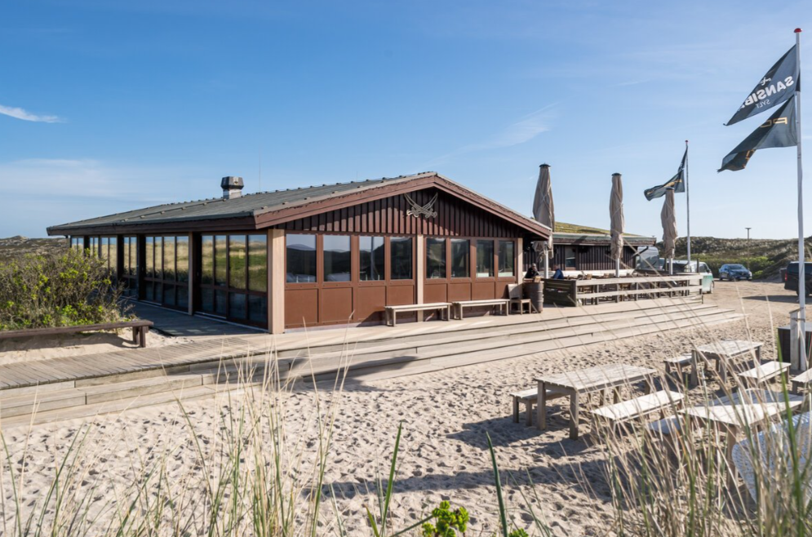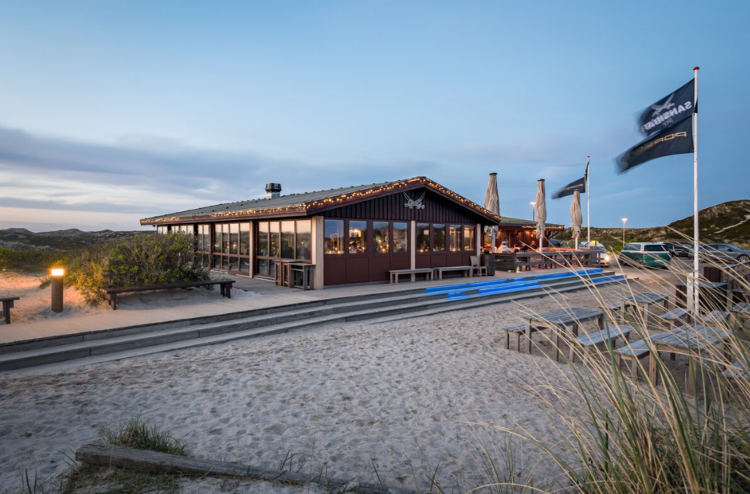
Geschätzt und geliebt: Die „Sansibar“ auf Sylt ist ein angesagter Treffpunkt im Norden. Nach 40-jährigem Betrieb wurden umfassende Sanierungsmaßnahmen notwendig. So wurde das Kult-Restaurant mit neuen Fenstern (Schüco AWS 75.SI⁺) und Hebe-Schiebesystemen (Schüco ASE 80.HI) ausgestattet.
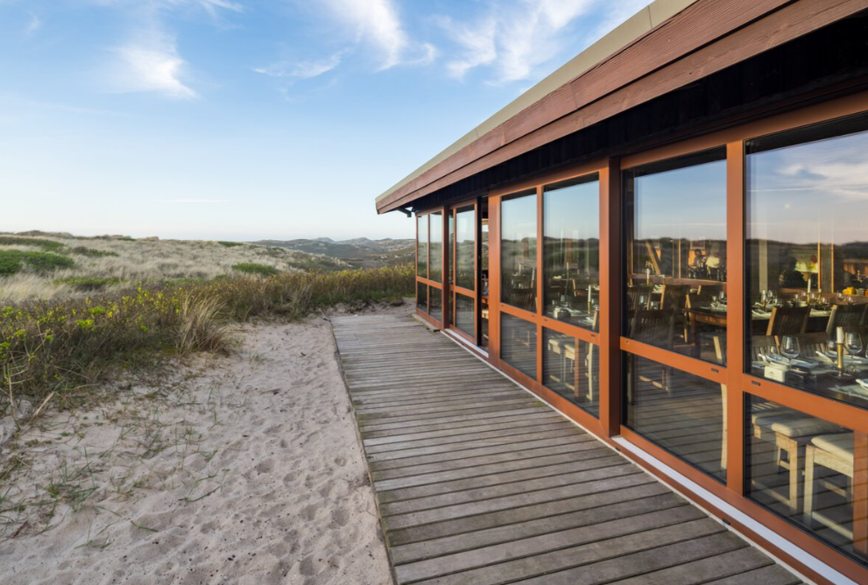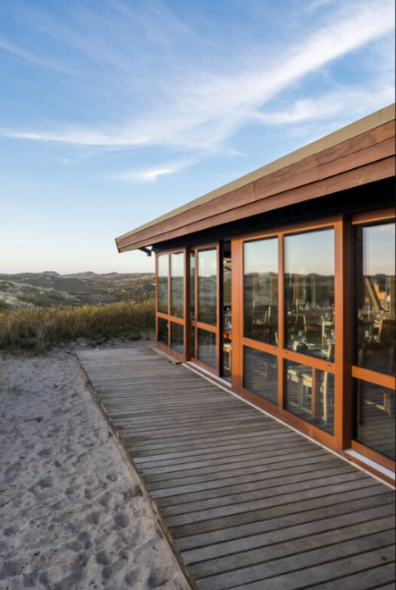
Besondere Herausforderungen der Sanierungsmaßnahmen der „Sansibar“ auf Sylt waren bauordnungsrechtliche Vorschriften zum Küsten- und Dünenschutz sowie ein ausreichender Schutz gegen Wind und Wetter. Im Bild: Hebe-Schiebesystem Schüco ASE 80.HI.

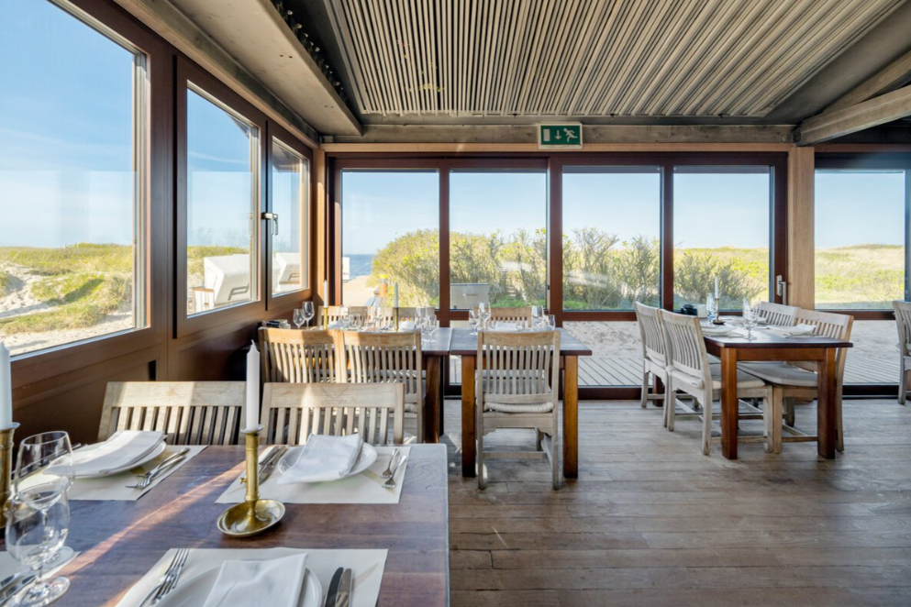
Filigrane, großflächige Fensterprofile aus Aluminium ermöglichen einen ungehinderten Ausblick auf die schöne Küsten- und Dünenlandschaft der Nordseeinsel Sylt.

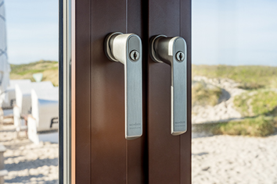
Neue Schüco Fenster- und Schiebesysteme kleiden die Sansibar auf Sylt.

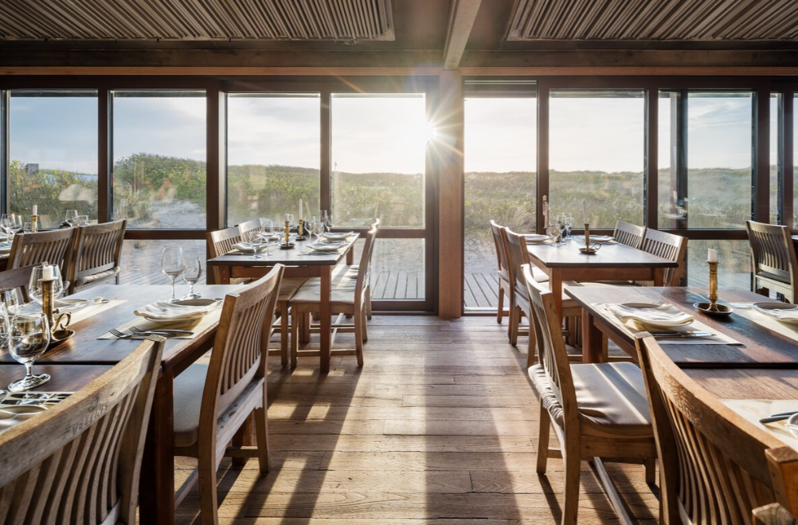
Im gleichen „Look & Feel“: Die neuen Fenster- und Schiebesysteme der „Sansibar“ sind im gleichen Farbton der ursprünglichen Elemente gewählt. So bleibt der besondere, maritime Charme der Location erhalten.

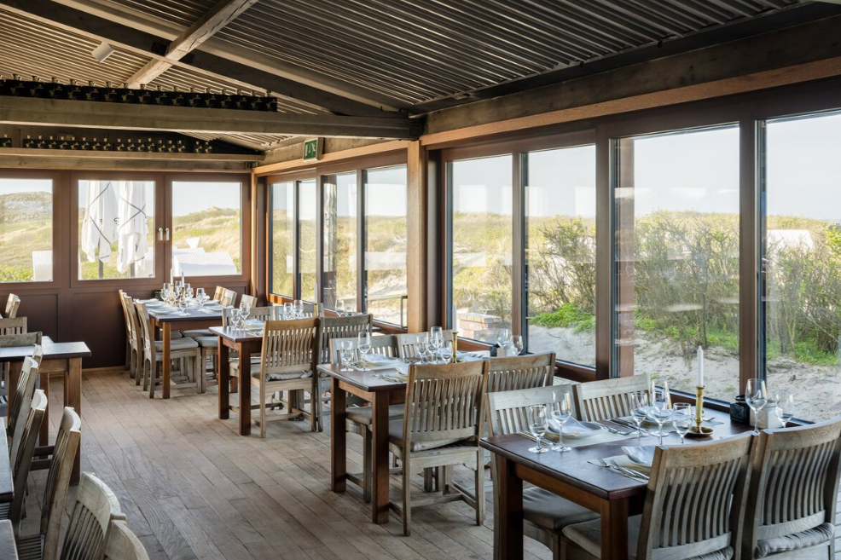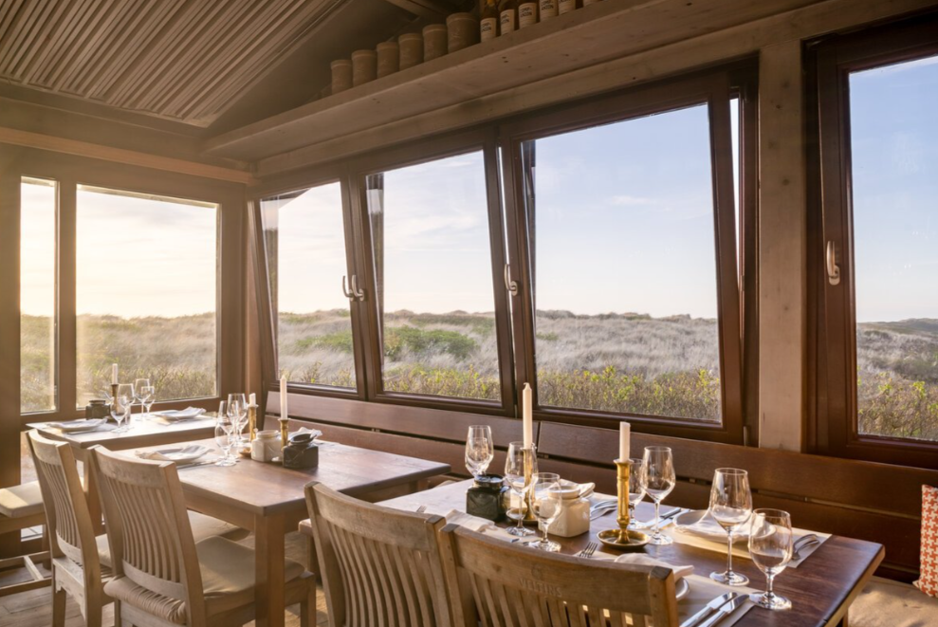
Überzeugend auch in puncto Langlebigkeit: die Aluminiumfenster und Schiebesysteme von Schüco.

